6月9日飞机舰船活动情况
6月9日，共核实外（台）飞机8批8架次、舰艇9艘次；含中国的全部三海活动共26条独立记录。统计按活动参与数量计，不等同于去重机体或舰体数。附图1展示当日核实窗口的整点参与量，时间未知记录不补造窗口。
一、重要军事动向
（1）英国RC-135W电子侦察机1架次，在东海执行电子侦察，核实活动窗口11:21—13:46[F12]。
（2）英国RC-135W电子侦察机1架次，在东海执行情报监视侦察，核实活动窗口14:55—16:20[F13]。
（3）中国福建号航空母舰1艘次，在东海南部执行战备巡逻，核实活动窗口20:20—22:45[F17]。
（4）德国巴登-符腾堡号导弹护卫舰1艘次，在北部湾执行海上监视侦察，核实活动窗口08:52—10:17[F22]。
中国当日核实活动：歼-10C多用途战斗机1架次，在海南岛东南海域执行空中警戒，核实活动窗口05:23—07:48[F01]；歼-15舰载战斗机1架次，在南海执行舰载机起降训练，核实活动窗口08:03—10:28[F02]；空警-500预警机1架次，在黄海执行空中警戒，核实活动窗口08:41—10:06[F03]；无侦-7高空侦察无人机1架次，在黄海执行电子侦察，核实活动窗口11:59—13:24[F04]；无侦-7高空侦察无人机1架次，在黄海执行情报监视侦察，核实活动窗口14:17—16:42[F05]；轰-6K轰炸机1架次，在东海执行远程轰炸训练，核实活动窗口17:35—19:00[F06]；075型两栖攻击舰1艘次，在连云港外海执行两栖作战训练，核实活动窗口02:38—04:03[F15]；075型两栖攻击舰1艘次，在仁爱礁附近海域执行两栖作战训练，核实活动窗口14:28—16:53[F16]；福建号航空母舰1艘次，在东海南部执行战备巡逻，核实活动窗口20:20—22:45[F17]。中国主要机舰活动见附图2。
二、重点态势分析
分析问题：英国RC-135W的情报监视侦察记录是否取代电子侦察？
总体判断：英国RC-135W在截至6月9日的可信记录中始终属于东海方向，电子侦察为重复任务，情报监视侦察在5月28日和6月9日分别与电子侦察同日出现。因此6月9日的任务标签不是本赛段首次，也没有证据支持电子侦察被取代。型号只能识别平台类型，不能确认同一机体连续活动。[H01—H07]
第一阶段（5月27、28日证据）：27日钓鱼岛海域电子侦察2架次；28日东海北部电子侦察1架次，另有东海情报监视侦察1架次，两个窗口分离。两种任务标签的并存已在这段出现，细地点仅按本轮核实精度报告，不用宽海域一致补成同一航路。[H01—H03]
第二阶段（6月3、6日证据）：两日均为东海电子侦察，分别2、1架次。相较前一阶段，核实记录只出现电子侦察，但间隔日期及被排除材料不提供完整任务分母；只能确认任务重复，不能说综合侦察此时停止。[H04、H05]
第三阶段（6月9日证据）：11:21—13:46电子侦察1架次，14:55—16:20情报监视侦察1架次。与5月28日同口径比较，再次是同日两个不同窗口、各1架次；任务再现比“新增任务”更符合证据。时段分离允许但不证明单机顺序执行，缺少机体标识。[H06、H07]
统计口径：本主线在5月1日至6月9日的40个日历日输入视图内，核实5个证据日期、7起活动，参加数量合计9架次。按活动计的任务分布为电子侦察5起、情报监视侦察2起。无可信记录的日期包含缺证或冲突排除，不作零活动；活动数、参加数量与去重实体数不互换。[H01—H07]
不同机体轮换执行与同一机体分时执行均能解释两次同日并存。两个任务原句由比赛证据支持，不能靠RC-135W的一般能力补任务；Rivet Joint/Airseeker网页历史版本未确认，也未用于别名扩展或正式背景。电子任务在6月9日仍出现，是对“全面转向综合侦察”的直接反证。[H01—H07]
本节引用与跨日证据索引
2025.5.27 RC-135W电子侦察机2架次，在钓鱼岛海域执行电子侦察，核实活动窗口14:17—16:42[H01]。
2025.5.28 RC-135W电子侦察机1架次，在东海北部执行电子侦察，核实活动窗口05:23—07:48[H02]。
2025.5.28 RC-135W电子侦察机1架次，在东海执行情报监视侦察，核实活动窗口20:09—22:34[H03]。
2025.6.3 RC-135W电子侦察机2架次，在东海执行电子侦察，核实活动窗口08:14—10:39[H04]。
2025.6.6 RC-135W电子侦察机1架次，在东海执行电子侦察，核实活动窗口20:42—22:07[H05]。
2025.6.9 RC-135W电子侦察机1架次，在东海执行电子侦察，核实活动窗口11:21—13:46[H06]。
2025.6.9 RC-135W电子侦察机1架次，在东海执行情报监视侦察，核实活动窗口14:55—16:20[H07]。
三、外（台）机舰活动情况
（1）俄罗斯：飞机0批0架次，舰艇1艘次。
守护级导弹护卫舰1艘次，在北部湾执行编队警戒部署，核实活动窗口14:06—16:31[F18]。
（2）印度：飞机0批0架次，舰艇3艘次。
卡尔瓦里级常规潜艇1艘次，在黄海中部执行战备巡逻，核实活动窗口05:56—07:21[F19]。
卡尔瓦里级常规潜艇1艘次，在成山头外海执行海上巡逻，核实活动窗口11:10—13:35[F20]。
维沙卡帕特南级导弹驱逐舰1艘次，在北黄海执行海上巡逻，核实活动窗口11:48—13:13[F21]。
（3）德国：飞机0批0架次，舰艇1艘次。
巴登-符腾堡号导弹护卫舰1艘次，在北部湾执行海上监视侦察，核实活动窗口08:52—10:17[F22]。
（4）意大利：飞机3批3架次，舰艇0艘次。
F-35B短距起降战斗机1架次，在礼乐滩海域执行空中警戒，核实活动窗口02:49—04:14[F07]。
F-35B短距起降战斗机1架次，在南海执行战备警巡，核实活动窗口05:45—07:10[F08]。
P-72A海上巡逻机1架次，在南海执行海上侦察巡逻，核实活动窗口17:13—19:38[F09]。
（5）新加坡：飞机1批1架次，舰艇0艘次。
福克50海上巡逻机1架次，在万安滩海域执行海上侦察巡逻，核实活动窗口02:27—04:52[F10]。
（6）日本：飞机0批0架次，舰艇1艘次。
大隅级船坞登陆舰1艘次，在北黄海执行编队警戒部署，核实活动窗口17:24—19:49[F23]。
（7）法国：飞机1批1架次，舰艇1艘次。
“大西洋”2反潜巡逻机1架次，在黄海执行反潜巡逻，核实活动窗口20:09—22:34[F11]。
戴高乐号航空母舰1艘次，在南海执行编队警戒部署，核实活动窗口08:14—10:39[F24]。
（8）英国：飞机2批2架次，舰艇0艘次。
RC-135W电子侦察机1架次，在东海执行电子侦察，核实活动窗口11:21—13:46[F12]。
RC-135W电子侦察机1架次，在东海执行情报监视侦察，核实活动窗口14:55—16:20[F13]。
（9）越南：飞机1批1架次，舰艇0艘次。
苏-30MK2多用途战斗机1架次，在南海执行战备警巡，核实活动窗口20:31—22:56[F14]。
（10）韩国：飞机0批0架次，舰艇1艘次。
岛山安昌浩级常规潜艇1艘次，在海州湾外海执行战备巡逻，核实活动窗口02:16—04:41[F25]。
（11）马来西亚：飞机0批0架次，舰艇1艘次。
莱库号导弹护卫舰1艘次，在黄岩岛海域执行防空反导训练，核实活动窗口05:34—07:59[F26]。
其他国家及台湾活动见附图4；美国活动另见附图3。所有活动均按节点当日核实集合统计。
四、美重要武器平台部署情况
当日没有满足三源核验条件的美国三海平台活动。这里只报告活动记载；同级舰艇名称不能识别单一舰体，现有记录不足以推断完整部署范围或确定意图。美国主要机舰活动见附图3。
五、次日关注重点
后续优先核对英国RC-135W两个任务标签是否各有具体行为原句，保存分离窗口和身份线索，避免把相似措辞合并成同一活动或按型号推定任务。[F12]
F编号对应当日明细；附图1—4与正文采用同一当日核实集合。
附图1
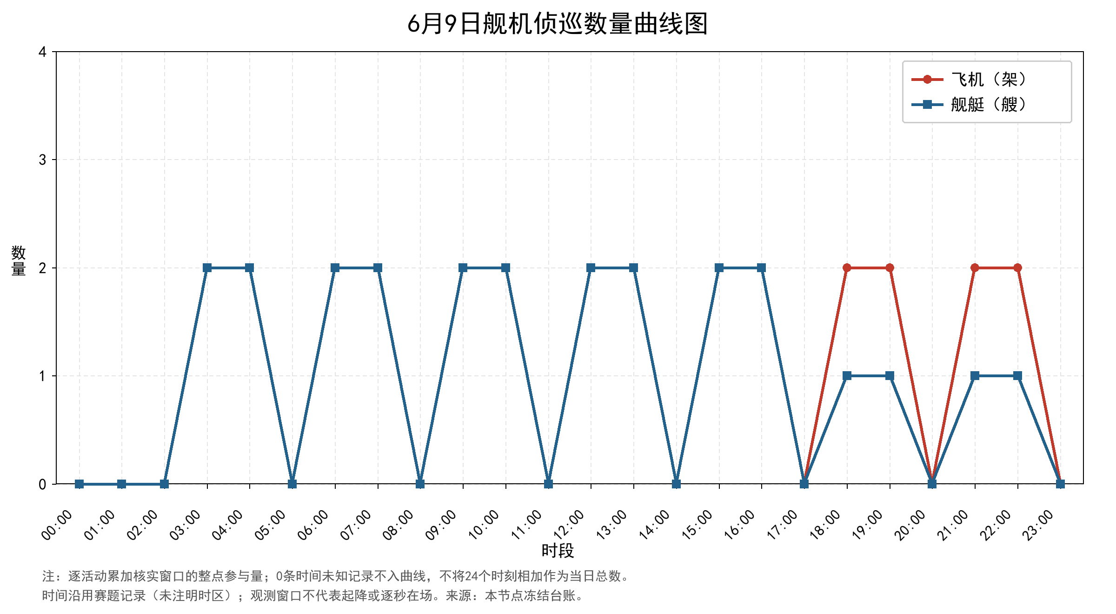
附图2
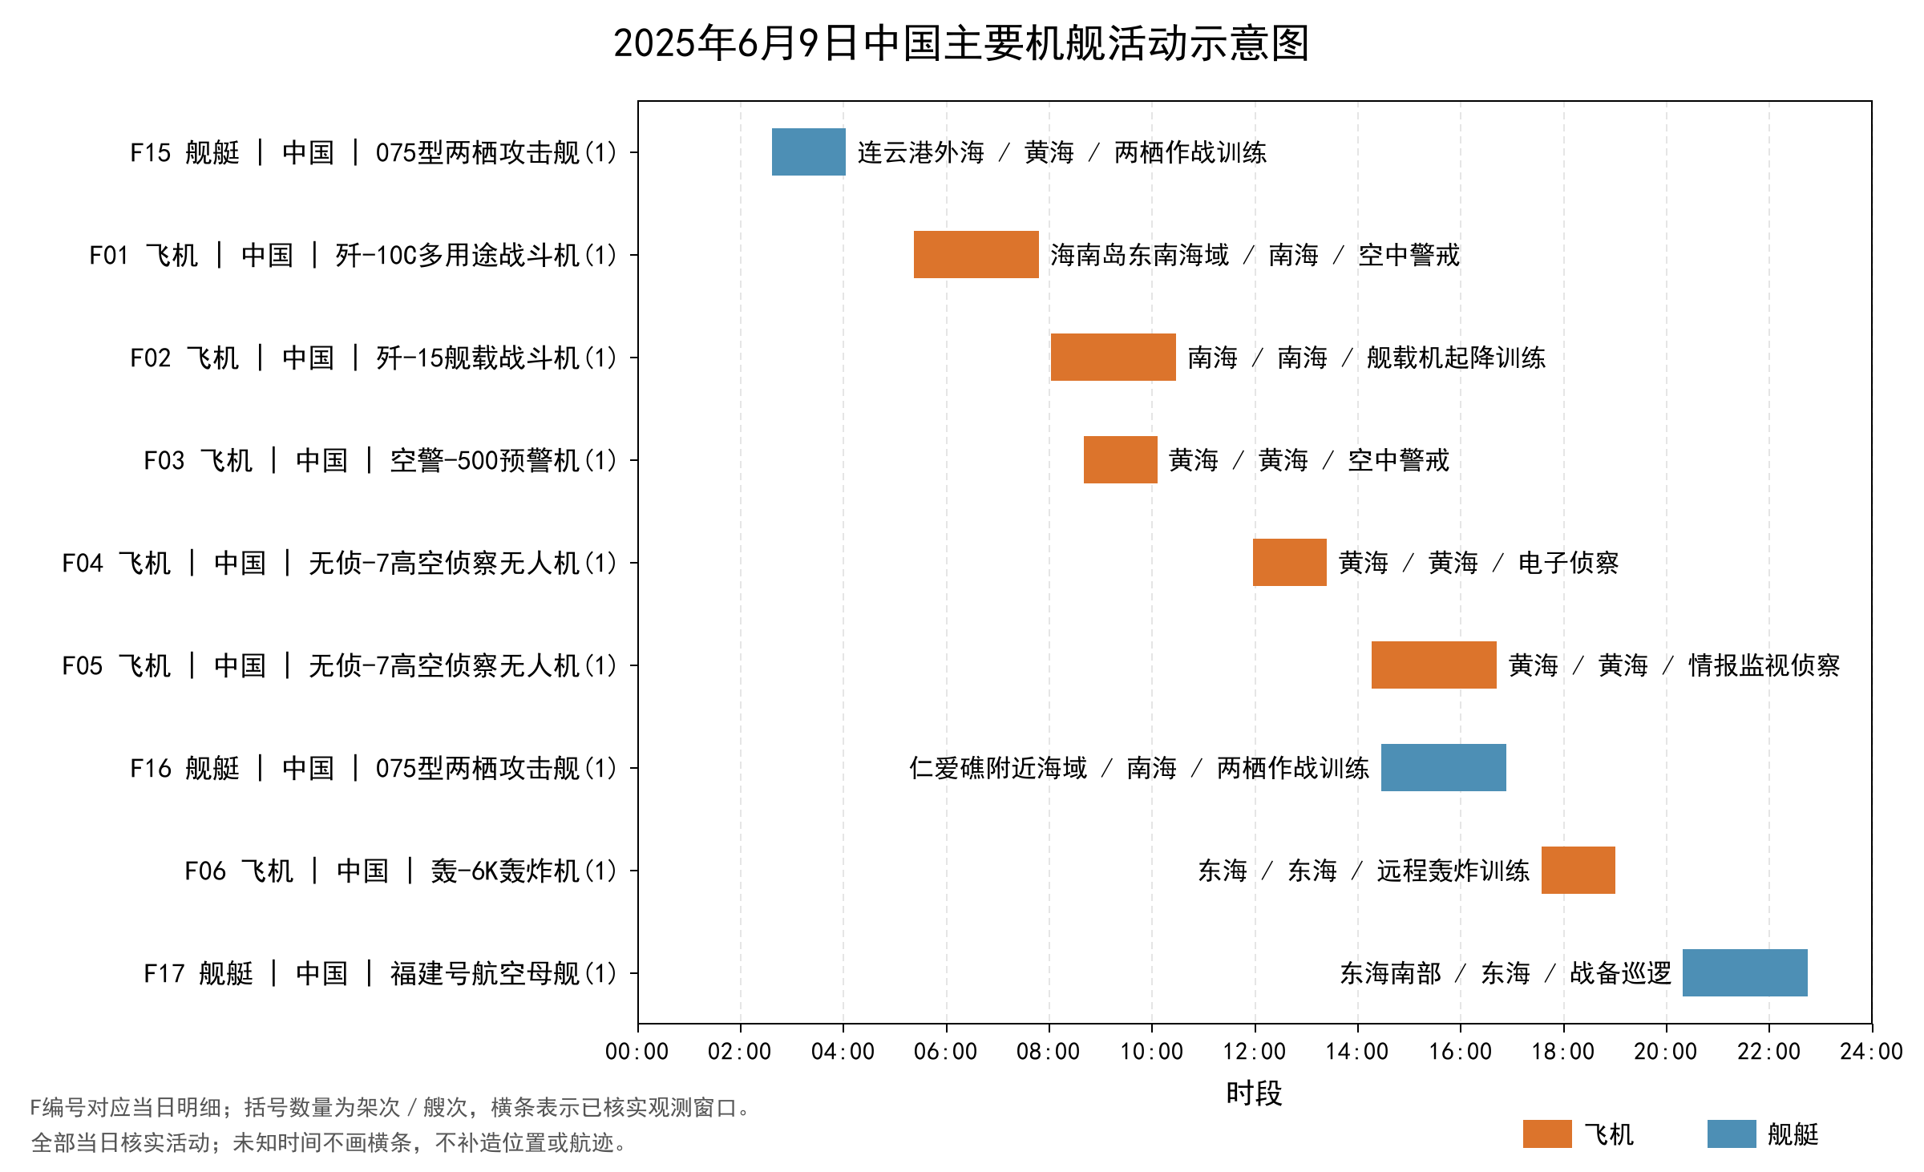
附图3
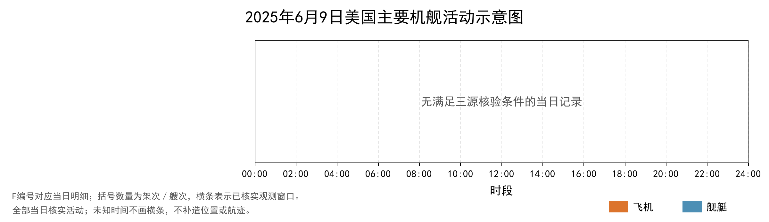
附图4
